APSTIPRINU:
Daugavpils pilsētas pašvaldības iestādes
„Komunālās saimniecības pārvalde”
Nereglamentēto iepirkumu procedūru
komisijas priekšsēdētājs Teodors Binders

__________________
2019.gada 08.novembrī

Daugavpils pilsētas pašvaldības iestāde „Komunālas saimniecības pārvalde”

uzaicina potenciālos pretendentus uz līguma piešķiršanas tiesībām:
„ Gaismas figūru “Pegazs”, “Meža zvēri” izgatavošana un uzstādīšana A. Pumpura skvērā un Vienības laukumā, tai skaitā eņģeļu un egļu kompozīciju atjaunošana ”, ID Nr.DPPI KSP 2019/94N

Pasūtītājs:
Pasūtītāja nosaukums | Daugavpils pilsētas pašvaldības iestāde „Komunālās saimniecības pārvalde”
Adrese | Saules iela 5a, Daugavpils, LV-5401
Reģ. Nr | 90009547852
Kontaktpersona | Alevtina Viktoroviča
Tālruņa Nr. | 65476482 (Tehniskajos jautājumos), juridiskos 65476324
Darba laiks | Pirmdien | No 08.00 līdz 12.00 un no 13.00 līdz 18.00
Darba laiks | Otrdien, Trešdien, Ceturtdien | No 08.00 līdz 12.00 un no 13.00 līdz 17.00
Darba laiks | Piektdien | No 08.00 līdz 12.00 un no 13.00 līdz 16.00
- Paredzamā līgumcena: Pasūtītājs nepiemēro Publisko iepirkumu likumā noteiktās iepirkuma procedūras, jo paredzamā līgumcena ir līdz EUR 8545.00 bez PVN;
- Tehniskā specifikācija: (pielikums Nr.2)
- Līguma izpildes termiņš: līdz 2019. gada 05.decembrim.
- Piedāvājuma izvēles kritēriji – piedāvājums ar viszemāko cenu.
- Nosacījumi dalībai iepirkuma procedūrā
  - Pasūtītājs izslēdz pretendentu no dalības procedūrā jebkurā no šādiem gadījumiem:
1) pasludināts pretendenta maksātnespējas process (izņemot gadījumu, kad maksātnespējas procesā tiek piemērota sanācija vai cits līdzīga veida pasākumu kopums, kas vērsts uz parādnieka iespējamā bankrota novēršanu un maksātspējas atjaunošanu), apturēta vai pārtraukta tā saimnieciskā darbība, uzsākta tiesvedība par tā bankrotu vai tas tiek likvidēts;
2) pretendentam Latvijā vai valstī, kurā tas reģistrēts vai kurā atrodas tā pastāvīgā dzīvesvieta, ir nodokļu parādi, tajā skaitā valsts sociālās apdrošināšanas obligāto iemaksu parādi, kas kopsummā kādā no valstīm pārsniedz 150 euro.
3) nav iesniegti kādi no 7.punktā pieprasītiem dokumentiem.
- Piedāvājumā jāiekļauj:
  - Dokuments, tā kopija vai Uzņēmumu reģistra izziņa par Pretendenta likumiskā pārstāvja vai pilnvarotās personas pilnvarojumu parakstīt iesniegto piedāvājumu un slēgt iepirkumu līgumu. Ja iepirkumu līgumu parakstīs cita persona, jāpievieno attiecīgs šīs personas pilnvarojums.
  - Pretendenta pieteikums dalībai aptaujā, kas sagatavots atbilstoši 1. pielikumā norādītajai formai;
  - Finanšu piedāvājums (izmaksu Tāme), kas sagatavots atbilstoši 3. pielikumā norādītajai formai;
  - Pretendenta vai tā pilnvarotās personas parakstīts apliecinājums (sk.5.pielikumu) uz Pretendenta veidlapas, ka Pretendentam Latvijā vai valstī, kurā tas reģistrēts vai atrodas tā pastāvīgā dzīvesvieta (ja tas nav reģistrēts Latvijā vai Latvijā neatrodas tā pastāvīgā dzīvesvieta) nav nodokļu parādu, tajā skaitā valsts sociālas apdrošināšanas iemaksu parādu, kas kopsummā katrā valstī pārsniedz 150 euro (oriģināls).
  - Apliecinājums, ka Pretendentam ir pieejams personāls, instrumenti, iekārtas un tehniskais aprīkojums, kas pretendentam būs nepieciešams iepirkuma līguma izpildei atbilstoši visām tehniskās specifikācijās minētajām prasībām.
  - Informācija par pretendenta atbildīgo personu -vadītāju, kurš paredzēts attiecīgā pakalpojuma veikšanai
Speciālisti  (norādīt piesaisti līgumā paredzamajiem darbiem) | Vārds Uzvārds, kontakttālrunis, e-pasts
1.
2.
3. (n)
n+1
  - Apliecinājums, ka Pretendents var nodrošināt Preces piegādi Pasūtītāja norādītajā laikā, kvalitātē un apjomā atbilstoši Tehniskajā specifikācijā izvirzītajām prasībām.
  - Tehniskais piedāvājums – saskaņā ar Pielikumu Nr.4

- Pasūtītājs 2 (divu) darbdienu laikā pēc lēmuma pieņemšanas ievieto lēmumu Daugavpils pašvaldības mājas lapā www.daugavpils.lv un skanētu lēmumu nosūta pretendentiem uz e-pastu.
- Piedāvājums iesniedzams līdz 2019.gada 12.novembrim plkst.10.00 pēc adreses Daugavpils pilsētas pašvaldības iestāde „Komunālās saimniecības pārvalde”, Saules ielā 5A, 221.kab. (pie juristes), Daugavpilī, LV-5401. Piedāvājums jāiesniedz slēgtā aploksnē ar norādi ”Piedāvājums Uzaicinājumam Nr.____________” un Pretendenta nosaukums vai elektroniski uz e-pastu evita.zuromska@daugavpils.lv elektroniskajam piedāvājumam jābūt parakstītam ar drošu elektronisku parakstu kas satur laika zīmogu. Gadījumā, ja iesniegtais elektroniskais dokuments neatbildīs Elektronisko dokumentu likuma prasībām, tas netiks pieņemts, un tiks noraidīts.

1.pielikums PIETEIKUMS PAR PIEDALĪŠANOS APTAUJĀ

Daugavpils pilsētas pašvaldības iestādei „Komunālās saimniecības pārvalde”,
Saules iela 5A, Daugavpils

PIETEIKUMS PAR PIEDALĪŠANOS APTAUJĀ

„ Gaismas figūru “Pegazs”, “Meža zvēri” izgatavošana un uzstādīšana A. Pumpura skvērā un Vienības laukumā, tai skaitā eņģeļu un egļu kompozīciju atjaunošana ”, ID Nr.DPPI KSP 2019/94N

Pretendents [pretendenta nosaukums], reģ. Nr. [reģistrācijas numurs], [adrese], tā [personas, kas paraksta, pilnvarojums, amats, vārds, uzvārds] personā, ar šā pieteikuma iesniegšanu:

- Piesakās piedalīties aptaujā;
- Apņemas ievērot aptaujas prasības;
- Apņemas (ja Pasūtītājs izvēlējies šo piedāvājumu) slēgt līgumu un izpildīt visus līguma pamatnosacījumus;
- Apliecina, ka ir iesniedzis tikai patiesu informāciju;

Pretendents
Reģistrācijas Nr.
Adrese:
Kontaktpersona
Kontaktpersonas tālr./fakss, e-pasts
Bankas nosaukums, filiāle
Bankas kods
Norēķinu konts
Vārds, uzvārds*
Amats
Paraksts
Datums
Zīmogs
* Pretendenta vai tā pilnvarotās personas vārds, uzvārds

2.pielikums

Tehniskā specifikācija
Gaismas figūru “Pegazs”, “Meža zvēri” izgatavošana un uzstādīšana A. Pumpura skvērā un Vienības laukumā, tai skaitā eņģeļu un egļu kompozīciju atjaunošana

- Darba uzdevums:
Veikt gaismas figūru “Pegazs”, “Meža zvēri” (3 gab.) izgatavošanu un uzstādīšanu pilsētas noformējumam Ziemassvētkos, kā arī esošo dekoru – eņģeļu un egļu kompozīciju atjaunošanu, dekorēšanu un izvietošanu.
- Gaismas figūru atjaunošanas un izgatavošanas apjomi:
Nr. p.k. | Nosaukums | Mērv. | Daudz.
1. | Figūru “Pegazs” izgatavošana | gab. | 1
2. | Figūru “Lūsis” izgatavošana | gab. | 1
3. | Figūru “Bebrs” izgatavošana | gab. | 1
4. | Figūru “Ezis” izgatavošana | gab. | 1
5. | Esošo dekoru - konusveidīgu figūru -“Eņģeļu un egļu” atjaunošana, dekorēšana un izvietošana | kompl. | 1

- Gaismas figūru atjaunošanas un izgatavošanas apraksts:
Nr. p.k. | Nosaukums | Skice
1. | “Pegazs”  Apraksts: apjomīgas figūras izgatavošana no tērauda, pulverkrāsojums RAL 9010 dekorēšana ar gaismas virtenēm lietošanai ārpus telpām, vada krāsa balta, virteņu gaisma – vēsi balta;  Izmērs: h 240 cm x 260 cm x 110 cm | 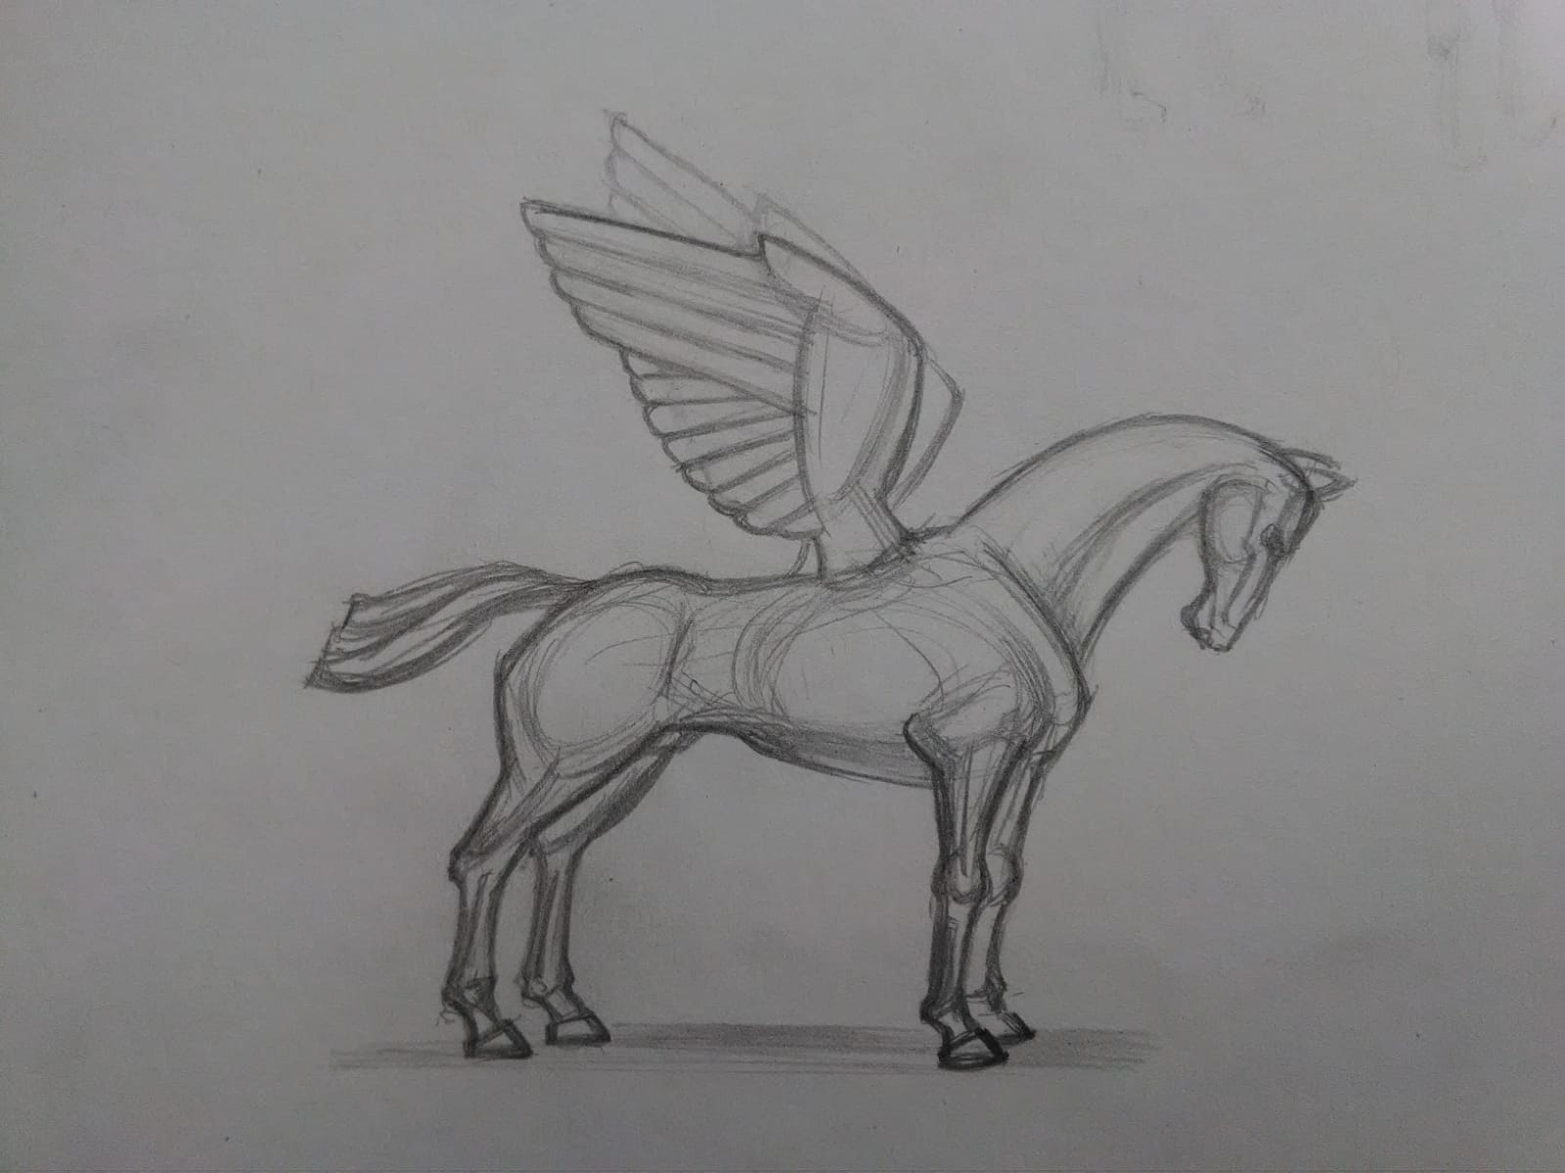
2. | “Lūsis”  Apraksts: apjomīgas figūras izgatavošana no tērauda, pulverkrāsojums RAL 9010 dekorēšana ar gaismas virtenēm lietošanai ārpus telpām, vada krāsa balta, virteņu gaisma – vēsi balta;  Izmērs: h 75cm x 160 cm x 40 cm | 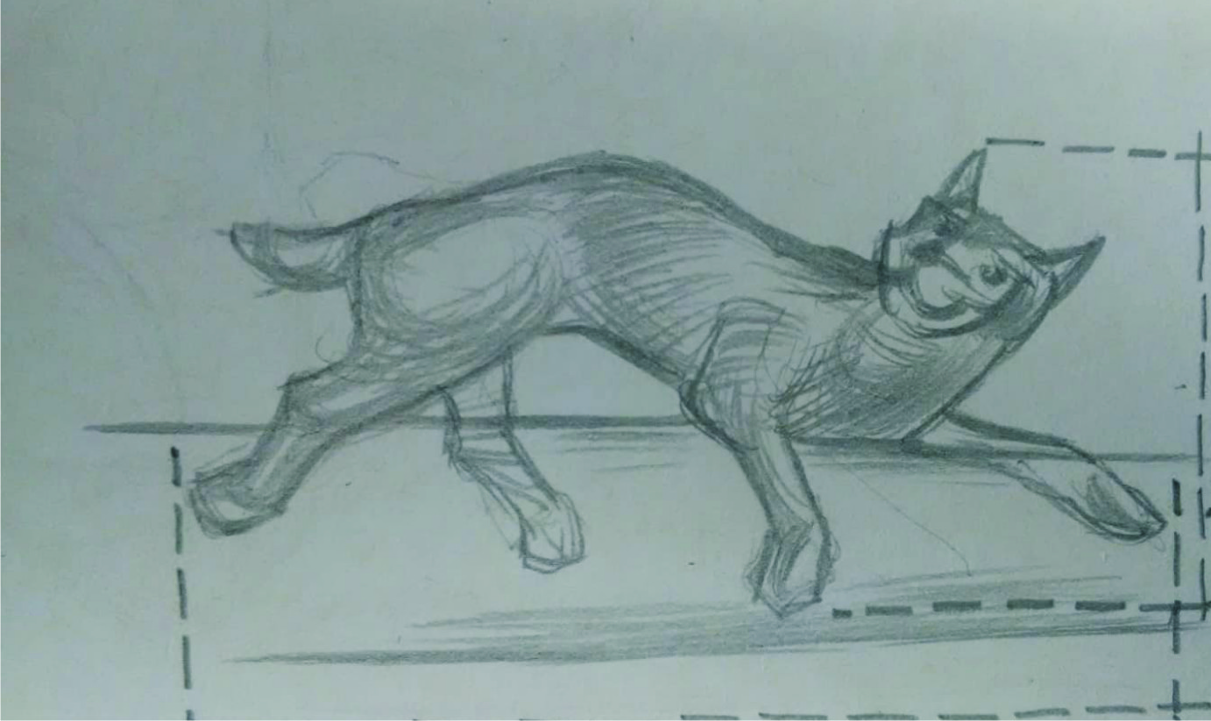
3. | “Bebrs”  Apraksts: apjomīgas figūras izgatavošana no tērauda, pulverkrāsojums RAL 9010 dekorēšana ar gaismas virtenēm lietošanai ārpus telpām, vada krāsa balta, virteņu gaisma – vēsi balta;  Izmērs: h 100 cm x140 cm x 40 cm | 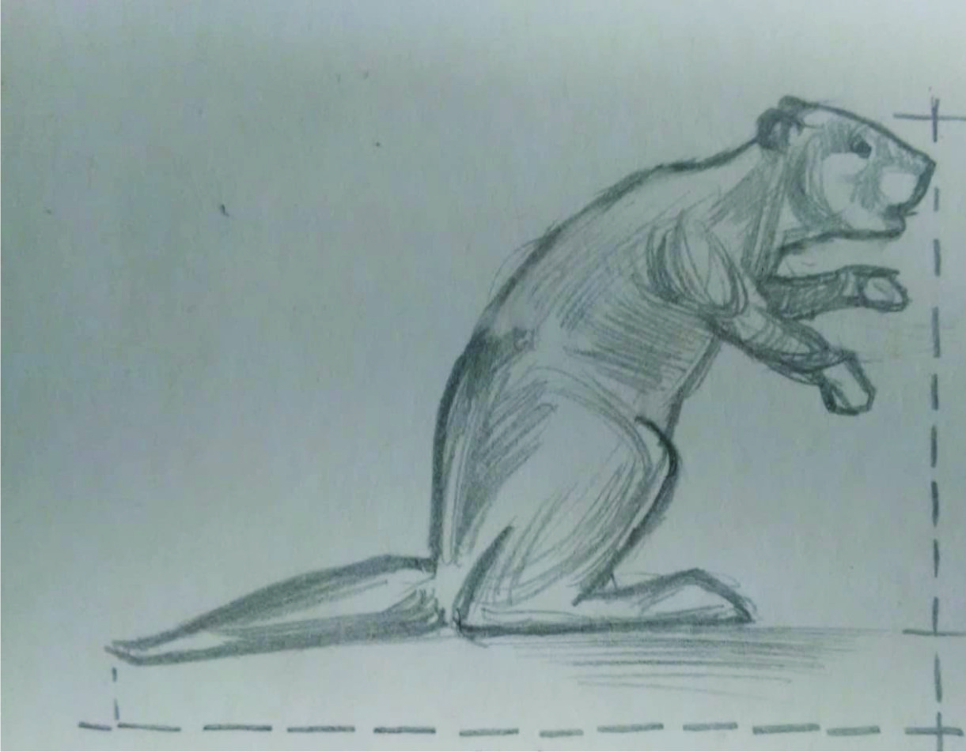
4. | “Ezis”  Apraksts: apjomīgas figūras izgatavošana no tērauda, pulverkrāsojums RAL 9010 dekorēšana ar gaismas virtenēm lietošanai ārpus telpām, vada krāsa balta, virteņu gaisma – vēsi balta;  Izmērs: h 80 cm x 80 cm x 50 cm | 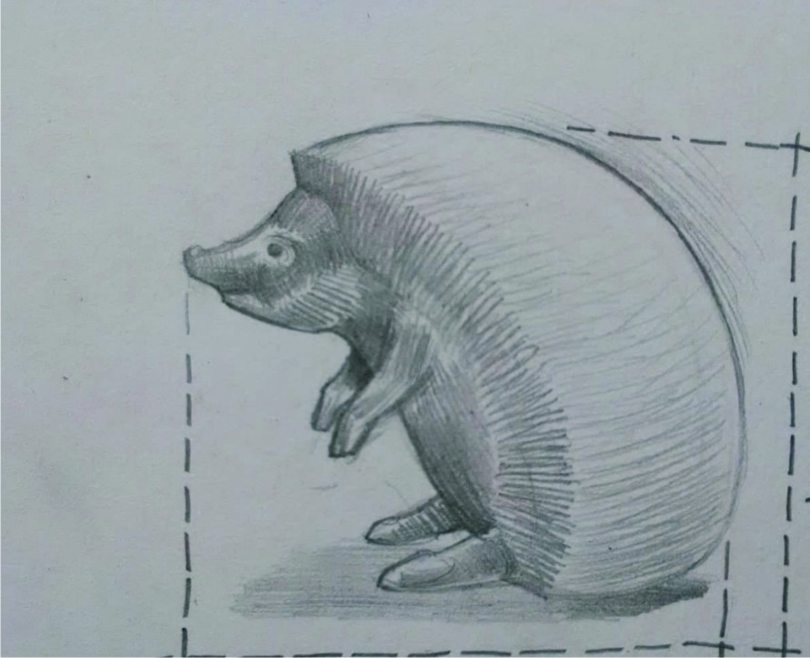
5. | Esošo dekoru - konusveidīgu figūru -“Eņģeļu un egļu” atjaunošana, dekorēšana un izvietošana  Apraksts. Nepieciešams veikt esošo dekoru: eņģeļu - 4gab. (augstums apm. 2-2.20m) un egļu 6gab. (augstums apm. 1,5-2.00m) dekoru atjaunošanu, veidojot jaunu kompozīciju ar dekorēšanas elementiem zelta/sudraba/ bronzas krāsās. Pēc dekorēšanas darbiem minētās figūras jāizvieto un jāpiestiprina uz esošajām metāla restēm veidojot grupas-kompozīcijas.

- Piegādājamo preču tehniskās prasības:
- visām piegādātajām virtenēm un figūrām jāatbilst vismaz IP 44 drošības prasībām;
- precēm ir jābūt jaunām un iepriekš neekspluatētām;
- pretendents var iesniegt prasībām atbilstošus ekvivalentus izstrādājumus.

- Speciālās prasības:
- pretendentam jābūt pieredzei līdzīgu (apjomīgu skulptūru) izgatavošanā;
- gadījumā, ja Pasūtītājam rodas šaubas par izgatavojamo preču atbilstību noslēgtā līguma prasībām, tehniskajai specifikācijai vai tās kvalitātei, Pasūtītājs ir tiesīgs pieaicināt neatkarīgu ekspertu un negatīva vērtējuma gadījumā preces noraidīt un atgriezt Piegādātājam. Izmaksas, kas rodas eksperta vērtējuma rezultātā saistībā ar preču noraidīšanu un atgriešanu, ir jāsedz preču Piegādātājam;
- piedāvājuma tāmē norādīt izstrādājumu cenu un piegādes izmaksas;
- garantija piegādātajām – 2 gadi no preces pieņemšanas - nodošanas akta parakstīšanas brīža. Garantijas laikā rotājumi (dekoru) bojājumi, kas radušies Ražotāja vai Piegādātāja vainas dēļ, jānovērš bez maksas;
- izvietojumam un izskatam jābūt saskaņotam ar Pilsētplānošanas un būvniecības departamenta Pilsētvides nodaļu.

- Piegādāto preču pieņemšana:
- tiek sastādīts preces pieņemšanas - nodošanas akts divos eksemplāros, kurā tiek norādīts faktiski preču apjoms, t.sk. pievienot foto fiksāciju par izgatavotajām precēm saskaņā ar darba apjomiem;
- abpusēji parakstīts preces pieņemšanas - nodošanas akts ir pamats rēķina izrakstīšanai un apmaksas veikšanai. Samaksa tiek veikta par faktiski piegādātām precēm;
- pirms preču piegādes (vienu dienu iepriekš) nepieciešams sazināties ar atbildīgo personu – DPPI “Komunālas saimniecības pārvalde” inženierkomunikāciju tehniķi Alevtinu Viktoroviču (mob.t. 20380222) un vienoties par preču piegādes laiku.

- Piegādes termiņš un vieta: piegādes termiņš līdz 2019.gada 5.decembrim, piegādes vieta – 1.Pasažieru iela 6, Daugavpils (SIA “Labiekārtošana - D” bāze).
3. pielikums FINANŠU PIEDĀVĀJUMS

Kam: | Daugavpils pilsētas pašvaldības iestādei „Komunālās saimniecības pārvalde”, Saules ielā 5A, Daugavpils, LV-5401, Latvija
Pretendents vai piegādātāju apvienība:
Adrese:
Kontaktpersona, tās tālrunis, fakss un e-pasts:
Datums:
Pretendents vai piegādātāju apvienība Bankas rekvizīti:

Piedāvājam veikt darbu, saskaņā ar 2019.gada 08.novembra uzaicinājuma nolikuma nosacījumiem par piedāvājuma cenu:
Cena EUR bez PVN (cipariem un vārdiem)

Mēs apliecinām piedāvājumā sniegto ziņu patiesumu un precizitāti.
Ar šo mēs apstiprinām, ka esam iepazinušies ar uzaicinājuma „ Gaismas figūru “Pegazs”, “Meža zvēri” izgatavošana un uzstādīšana A. Pumpura skvērā un Vienības laukumā, tai skaitā eņģeļu un egļu kompozīciju atjaunošana ”, ID Nr.DPPI KSP 2019/94N”, nolikumu un tam pievienoto dokumentāciju, mēs garantējam sniegto ziņu patiesīgumu un precizitāti.
Apņemamies (ja Pasūtītājs izvēlēsies šo piedāvājumu) slēgt iepirkuma līgumu un izpildīt visus līguma nosacījumus.
Mēs piekrītam visām uzaicinājumā nolikumā izvirzītajām prasībām.

Pretendenta pārstāvis:
(amats, paraksts, vārds, uzvārds, zīmogs)

TĀME
Gaismas figūru “Pegazs”, “Meža zvēri” izgatavošana un uzstādīšana A. Pumpura skvērā un Vienības laukumā, tai skaitā eņģeļu un egļu kompozīciju atjaunošana ”, ID Nr.DPPI KSP 2019/94N

Nr.p.k. | Darbu nosaukums | Mērvienība | Daudzums | Vienības cena, EUR | Kopā (EUR)
1. | Figūru “Pegazs” izgatavošana un uzstādīšana | gab. | 1
2. | Figūru “Lūsis” izgatavošana un uzstādīšana | gab. | 1
3. | Figūru “Bebrs” izgatavošana un uzstādīšana | gab. | 1
4. | Figūru “Ezis” izgatavošana un uzstādīšana | gab. | 1
5. | Esošo dekoru - konusveidīgu figūru -“Eņģeļu un egļu” atjaunošana, dekorēšana un izvietošana | kompl. | 1
Kopā:
PVN 21%:
Pavisam kopā:

Pretendenta pārstāvis:
(amats, paraksts, vārds, uzvārds, zīmogs)

4.pielikums Tehniskā piedāvājuma veidne

TEHNISKAIS PIEDĀVĀJUMS

Preambula
Piegādājamo preču tehniskās prasības:
- Visām piegādātajām virtenēm un figūrām jāatbilst vismaz IP 44 drošības prasībām;
- Precēm ir jābūt rūpnieciski izgatavotām un iepriekš neekspluatētām;
- Pretendents var iesniegt prasībām atbilstošus ekvivalentus izstrādājumus.

Iepirkuma procedūras “<Iepirkuma procedūras nosaukums>” “<Iepirkuma procedūras identifikācijas numurs>” ietvaros

- <Vispārīgs pakalpojumu apraksts>.

- Pakalpojumu detalizēts apraksts
Nr.p.k. | Nosaukums | Tehniskie/funkcionālie parametri | Daudzums
1.
<…>

- [Atbilstība standartiem

- Laika grafiks
Pakalpojumi tiks sniegti šādos termiņos:

Ar pakalpojumu saistītie darbi | pakalpojumu sniegšanas termiņš
<…> | <…>

Pretendenta pārstāvis:
(amats, paraksts, vārds, uzvārds, zīmogs)
5.pielikums APLIECINĀJUMA VEIDNE

Daugavpils pilsētas pašvaldības iestādei „Komunālās saimniecības pārvalde”,
Saules iela 5A, Daugavpils,
LV-5401, Latvija

APLIECINĀJUMS

UZAICINĀJUMĀ
“Gaismas figūru “Pegazs”, “Meža zvēri” izgatavošana un uzstādīšana A. Pumpura skvērā un Vienības laukumā, tai skaitā eņģeļu un egļu kompozīciju atjaunošana ”, ID Nr.DPPI KSP 2019/94N

Ar šo apliecinām, ka attiecībā uz ________________________ nepastāv šādi nosacījumi:
pretendenta nosaukums

- pasludināts tā maksātnespējas process (izņemot gadījumu, kad maksātnespējas procesā tiek piemērota sanācija vai cits līdzīga veida pasākumu kopums, kas vērsts uz parādnieka iespējamā bankrota novēršanu un maksātspējas atjaunošanu), apturēta vai pārtraukta tā saimnieciskā darbība, uzsākta tiesvedība par tā bankrotu vai līdz līguma izpildes paredzamajam beigu termiņam tas būs likvidēts;
- tam Latvijā un valstī, kurā tas reģistrēts vai atrodas tā pastāvīgā dzīvesvieta (ja tas nav reģistrēts Latvijā vai Latvijā neatrodas tā pastāvīgā dzīvesvieta), ir nodokļu parādi, tajā skaitā valsts sociālās apdrošināšanas iemaksu parādi, kas kopsummā katrā valstī pārsniedz 150 euro.

Datums______________
Paraksts

*Piezīme: pretendentam jāaizpilda tukšās vietas šajā veidnē vai jāizmanto to kā apliecinājuma paraugs.

Pierādīt, ka piedāvājums ir ekvivalents konkrētajam standartam vai tehniskajai specifikācijai Pretendents var ar ražotāja tehnisko dokumentāciju (nevis jebkuru ražotāja dokumentāciju, piemēram, atbilstības deklarāciju) vai kompetentas institūcijas izsniegtu apliecinājumu. Ražotāja tehniskās dokumentācijas vispārīgs apraksts atrodams Eiropas Parlamenta un Padomes 2008.gada 9.jūlija Lēmuma Nr.768/2008/EK par produktu tirdzniecības vienotu sistēmu un ar ko atceļ Padomes Lēmumu 93/465/EEK 2.pielikumā

